Ekstra opgave om klima i Zackenberg, Nordøstgrønland
I denne opgave kan du dykke ned i meget store datasæt om klimaet i Zackenberg i Nordøstgrønland.
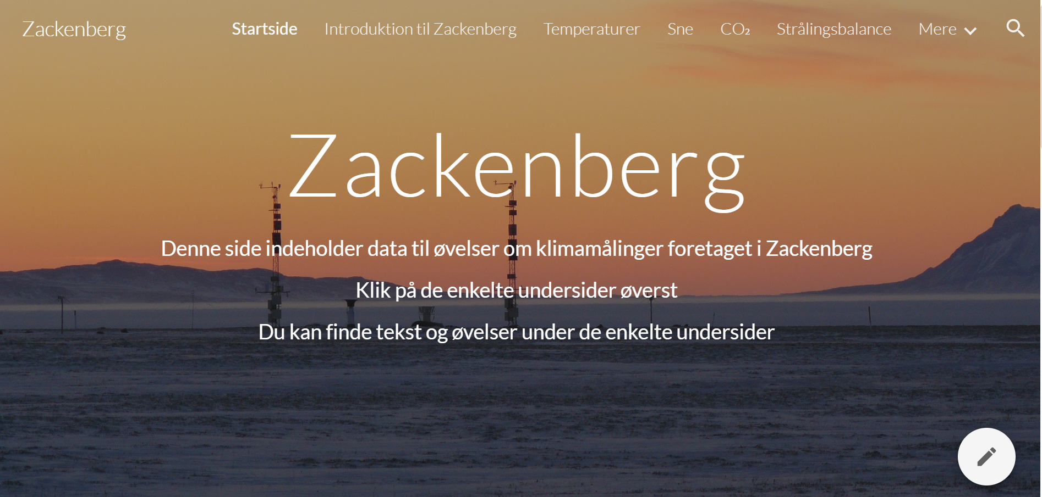
https://sites.google.com/view/zackenberg/startside
På siden kan du finde både viden og data om områdets temperatur, strålingsbalance, CO₂-udveksling og meget mere.

Gem svar og data, så de kan indgå i besvarelsen af den overordnede problemstilling Hvorfor skal Danmark og Grønland eje Nordpolen?

HUSK: Jo bedre data – des bedre argumentation.

